Intervisie Cross Link ivm AD (verblijf) op vraag overzicht

# Scores per categorie

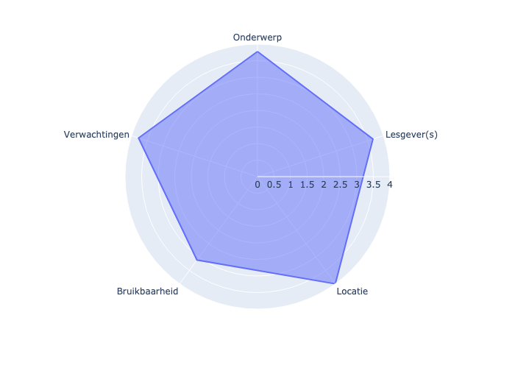

# Aantal stemmen per score

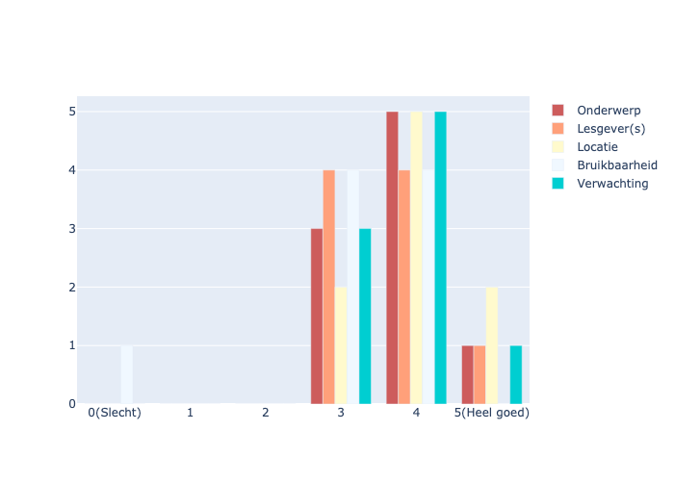

# Opmerkingen

## Onderwerp

* /
* vele 'nieuwe' handvatten werden er niet toegekend, wel verhelderend gewerkt om het van een andere invalshoek te kunnen bekijken.
* Het was nogal onverwacht, maar wel interessant om te horen wat er speelt.
* Was wat ik had verwacht. Op eind werd er enkele keren herhaalt/ rondje gedaan
* De opleiding kwam onverwachts. Hierdoor had ik geen verwachtingen op voorhand.  
  De vraag naar Crosslink kwam er omdat we tot nieuwe inzichten zouden komen.   
  Ik heb niet meteen het gevoel dat dit zo is.
* Het biedt enkele nuttige insteken van externe personen. Dat is altijd verfrissend. Maar op zich was er al veel wat we al doen of van plan waren.

## Lesgever(s)

* /
* Hadden beiden een andere kijk (bekeken vanuit een anders perspectief) op de situatie. Ze vulden elkaar zeker aan!

## Locatie

* /
* wat krap voor veel mensen (vergaderzaal Walhoeve), maar lukte wel.
* Wat krap (de vergaderzaal). Ging dan ook onverwacht door.

## Bruikbaar

* /
* enkele goede tips gekregen
* Het gaf me andere inzichten
* Helpt om een zicht te krijgen op de situatie.
* Zoals eerder vermeld heb ik niet dat gevoel.
* Door de gezamenlijke intervisie, zijn er zaken aan gebod gekomen waar we over kunnen nadenken om AD beter te kunnen begeleiden.

## Verwachting

* /
* Anderen kunnen ook geen wonderen verrichten in een 'moeilijke' situatie